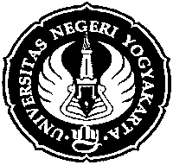Alamat : Karangmalang, Yogyakarta telp. 0274-586168, ext. 255, 236, 362
Jurusan Pendidikan Bahasa Prancis
Fakultas Bahasa dan Seni
UJIAN AKHIR SEMESTER

Mata Kuliah : Compréhension Orale IV
Program Studi : Pendidikan Bahasa Prancis
Semester : IV (empat)
Waktu : 100 menit

- Ecoutez. Mme. Dumas a fait le voyage organize ci- dessous. Complétez le tableau.
Moment du voyage | Motif de satisfaction | Motif d’insatisfaction

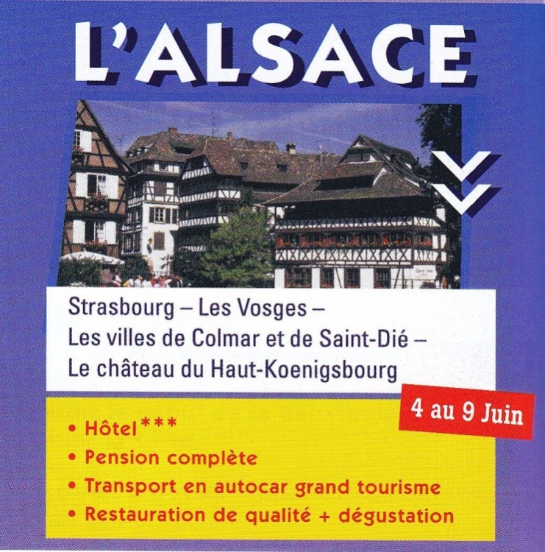
( audiobilan page 130)

2. Clémence et Adrien parlent du professeur Meynadier. Notez la chronologie des informations. (Audio, bilan page 116)
1970 : Meynadier est étudiant à l’université

- a. Regardez le video, complétez ! ( Le video unite 9, Campus 2)
- Nom :
- Profession :
- Père :
- Mère :
- Enfance :
- Pay de residence :
- Activités :
- Langues parlées :
- Activités à Paris :

b. Les affirmations suivantes sont-elles vrais ou fausses?
- On ne peut pas juger les gens d’après leur métier V – F
- Les receptions mondaines, c’est passionnant V _ F
- L’important dans la vie, ce sont les émitions et les sentiments V _ F
- Les gens portent un masque V _ F
- Il faut s’intégrer à la société V _ F

Penyusun:  Dr. Roswita LT., M.Hum. | Divalidasi pada tanggal: | Divalidasi oleh:  Kajur Pend. Bahasa Prancis  Dra. Alice Armini,M.Hum

